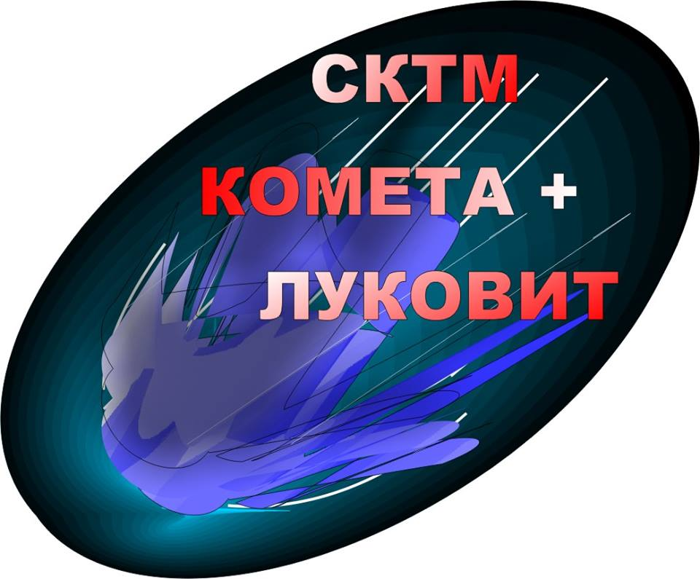

V-ти ЕЖЕГОДЕН ОТКРИТ ТУРНИР „МИХАИЛ ЧОЛАКОВ”
ЗА ДЕЦА И ВЕТЕРАНИ ПО ТЕНИС НА МАСА
ГР. ЛУКОВИТ
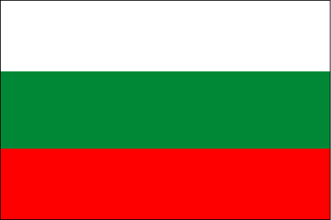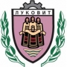

Организатор | СК Тенис на Маса „Комета+“, гр.Луковит
Дата | 03 - 04 Декември 2016г.
Място | България, гр.Луковит (100 км североизточно от София) - Спортна зала „Христо Ботев“
Дисциплини  Право на Участние | Турнирът ще включва следните дисциплини:  - Турнир за ветерани мъже  Категориите :  30 – 39 години  40 – 49 години  50 – 59 години  60+ години  - Турнир деца до 14 години  Във всички дисциплини ще се проведе само индивидуален турнир.  Първенството е открито за всички Национални федерации и регионални спортни клубове. Няма ограничения в броя на участниците от всяка една национална федерация, също така се допускат до участие жени в мъжките дисциплини и момичета в момчешкото състезание при децата.  Деца до 14г. (родени до 2002г.- включително)  Ветерани 30-39 (родени от 1976 до 1985г.- включително)  Ветерани 40-49 (родени от 1966. до 1975г г.- включително)  Ветерани 50-59 (родени от 1956. до 1965г г.- включително)  Ветерани 60+ (родени от 1946г. до 1955г - включително)
Такси за участие  Програма  Система на игра  Заявки  Жребий | Всеки участник трябва да заплати:  - 20 лв. за участие във Ветеранския турнир  - 5 лв. за участие до 14г.  Събота 03.12.2016 г.  09:00 – Жребий деца и ветерани 30-39  10:00 – Групи деца  10:00 – 11:30 Ветерани индивидуално групи – 30 – 39г.  11:30 – 13:00 Ветерани индивидуално 1-4 групи – 40 – 49г.  13:00 – 14:30 Ветерани индивидуално 5-8 групи – 40 – 49г  14:30 – Официално отриване на турнира  14:40 – 16:00 Ветерани индивидуално групи – 50 – 59г  14:40 – Елиминации деца до Финал (включително)  16:00 – 17:30 Ветерани индивидуално групи 60+  17.30 - Ветерани елиминации до ½ Финал – всички възрасти  Церемония по награждаване за деца  20:30 – Вечеря в хотел Амигос – поканени са всички участници и деятели от турнира на разноски на спонсорите !  Неделя 04.12.2016 г.  10.30 - 11.00 - Ветерани елиминации всички възрасти ½ Финал  11:30 - 12:00 – Ветерани (40 – 49 г.); (50 – 59 г.); (60+)Финал  12:00 Ветерани 30 – 39 г.Финал  Церемония по награждаване и закриване на Турнира  Организаторът на състезанието запазва правото си на промени в Програмата на състезанието, с оглед по-добра организация и разпределение капацитета на залата.  В зависимост от крайния брой участници във всяка категория, ще се играе в предварителни групи, след което първите двама от всяка група, на жребий, ще бъдат разпределени в схема за елиминация. В групите и схемите за директно елиминиране, ще се играе 3 от 5 игри.  Не по- късно от 27 Ноември 2016 г.  Е-mail: sktm_kometa@yahoo.com  Моля, всички заявки да се подават по E-Mail и да съдържат име на състезател, състезание, в което ще участва и възрастова група.  Моля, при подаване на заявка, отбележете в кои състезания и в коя възрастова група ще участвате.  Лице за кореспонденция:Владимир Петков  GSM +359884762115  Моля при възникнали въпроси да се кореспондира само и единствено с организаторът на турнира  и да не бъдат безпокоени спонсорите !  1. За деца до 14г. жребият ще бъде теглен непосредствено преди започване на състезанието в 09:00ч. на 03.12.2016г.  2. За Ветерани всички възрасти на 02.12.2016г. (по предварителни заявки). Незаявените състезатели могат да се разпределят по групите по преценка на главния съдия, само ако броя на участващите го позволява и има свободни места в групите.  3. Жребият за елиминациите на всички възрасти ще бъде теглен след приключване на групите.  4. Подреждането на водачите в групите и в схемата за елиминация в Открития турнир ще се състои по следния ред:  Миналогодишно класиране на турнира, последвано от предно класиране в Националните ранглисти. Това важи и за чуждестранните състезатели, но след представяне на извлечение от Ранглистата на съответната страна.  След изиграване на групите, всички ще бъдат хвърляни на свободен жребий, като предимство имат победителите в по-горна група и заемат водеща позиция според номера на групата.
Настаняване | Участниците ще бъдат настанени в х-л “Diplomat Park“ „Амигос”- гр. Луковит  Хотел Дипломат Парк -0879222425  Двойна стая, с включена закуска – 46 лв.  Единична стая – 33лв.  Хотел Амигос – 0885987624  Заявките за хотел ще бъдат приемани само на телефон на рецепцията на хотела.
След 25 Ноември 2016г. резервации за хотел ще бъдат възможни само при наличие на свободни стаи!

Други хотели:
Хотел Дипломат ПЛАЗА**** - 0885205252

Екипировка | Топка за Ветерани всички възрасти и Деца – TSP 40+ (PLASTIC)
Награди | 1. Подаръци и грамоти за всички участници  2. Купи за първенците в категориите.  3. Медали за всички призьори в категорите.  4. Парични и материални награди:  4.1 Ветерани – (30-39)  1-ва награда – 600лв. + Анцунг  2- ра награда – 300лв. + Анцунг  3- та награда – 200лв. + Анцунг  4-та награда – 200лв. + Анцунг  4.2 Ветерани (40 – 49 г.); (50 – 59 г.); (60+)  1-ва награда – 500лв. + Анцунг  2- ра награда – 200лв. + Анцунг  3- та награда – 100лв. + Анцунг  4-та награда – 100лв. + Анцунг  4.3 Деца 14 години  1-ва награда – Тениска,Калъф,Хавлия,Анцунг  2- ра награда – Калъф, Хавлия,Анцунг  3- та награда – Калъф,Анцунг  4-ва награда – Калъф,Анцунг  5- ра награда – Хавлия,Анцунг  6- та награда – Хавлия,Анцунг  7-ва награда – Хавлия,Анцунг  8- ра награда – Хавлия,Анцунг
Ръководство, рефери и съдии | Организатор на състезанието – Владимир Петков
 | Гл.съдия на състезанието - Владимир Лалев
